**İĞNEADA ZÜBEYDE HANIM ANAOKULU**

**2024-2025 Eğitim – Öğretim Yılı 1.Dönem Sonu Faaliyet Haftası Raporu**

|  |  |
| --- | --- |
| **Okul Adı** | **İĞNEADA ZÜBEYDE HANIM ANAOKULU** |
| **Okul Müdürü** | **Şebnem ŞIRAY** |
| **Okul Web Sitesi** | **https://igneadazubeydehanim.meb.k12.tr/** |
| **Okul Sosyal Medya Linkleri** | **İnstagram: İğneada Zübeyde Hanım Anaokulu** |

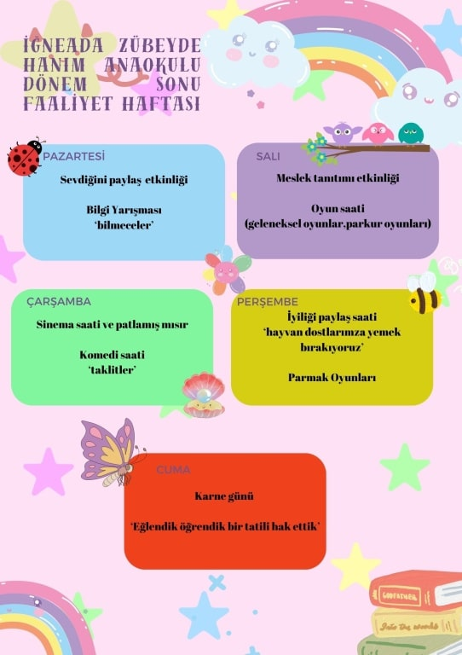

Faaliyet haftamızda yaptığımız etkinlikler yanda belirtilen görselde gösterilmektedir.

Salı gününde yapılacak olan meslek tanıtımı ve oyun saati etkinlikleri velimizin müsaitlik durumu nedeniyle Çarşamba günkü sinema saati ve komedi saati (taklitler) etkinlikleri ile yer değiştirilmiştir.

**Pazartesi:**

|  |  |
| --- | --- |
| **Faaliyet 1: Sevdiğini Paylaş Etkinliği** | |
| **Faaliyet Saati** | Bütün sınıflar kendi ders saatlerinde yaptı |
| **Katılan Öğrenci Sayısı** | Okuldaki bütün öğrenciler |
| **Katılan Öğretmen Sayısı** | 4 |
| **Açıklama – Görüş** | **Sevdiğini Paylaş Etkinliği:** İstenilen amaç ve kazanımlara ulaşıldı. Çocuklar kendilerine ait olan bir şeyi arkadaşlarına verirken ve arkadaşlarından hediye alırken çok mutlu oldukları gözlemlendi. Etkinliğe severek katılım sağladılar. |

|  |  |
| --- | --- |
| **Faaliyet 2: Bilgi Yarışması: BİLMECELER** | |
| **Faaliyet Saati** | Bütün sınıflar kendi ders saatlerinde yaptı |
| **Katılan Öğrenci Sayısı** | Okuldaki bütün öğrenciler |
| **Katılan Öğretmen Sayısı** | 4 |
| **Açıklama – Görüş** | **Bilgi Yarışması: BİLMECELER:** İstenilen amaç ve kazanımlara ulaşıldı. Her çocuk sırala bilmeceleri seçti ve öğretmen yardımı ile bilmecelerini arkadaşlarına okudu. Çocukların tahmin etmeleri için süre verildi. Zorlanılan bilmecelerde ekstra sorular sorularak çocukların tahmin etmelerine kolaylık sağlandı. Çocukların bilmece saati içerisinde keyifli zaman geçirdikleri gözlemlendi. |

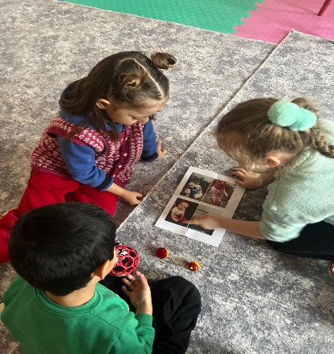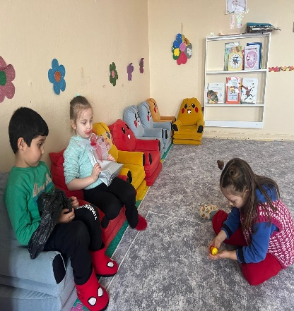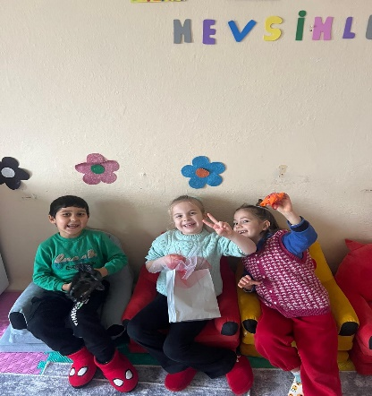**Sevdiğini Paylaş Etkinliğinden Kareler**

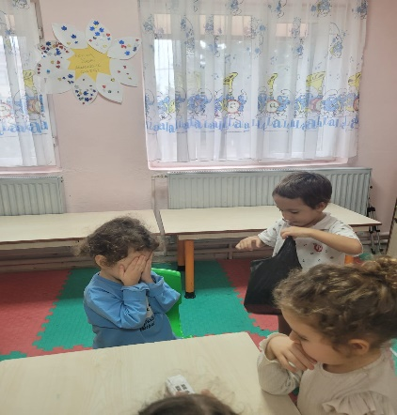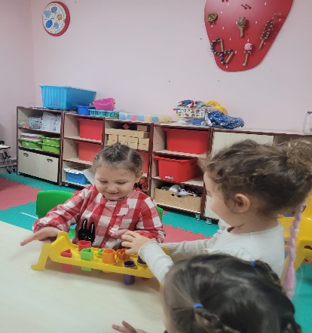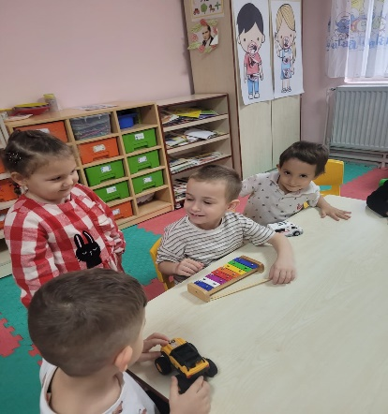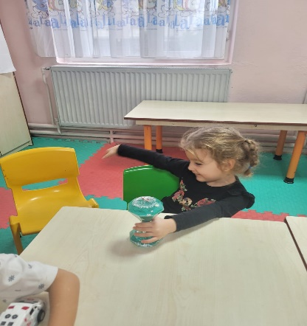

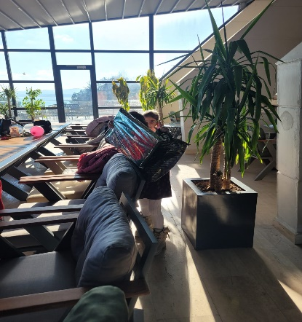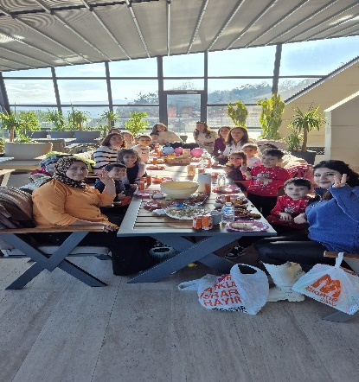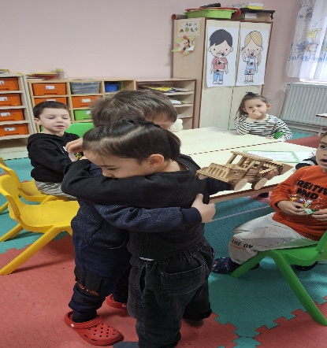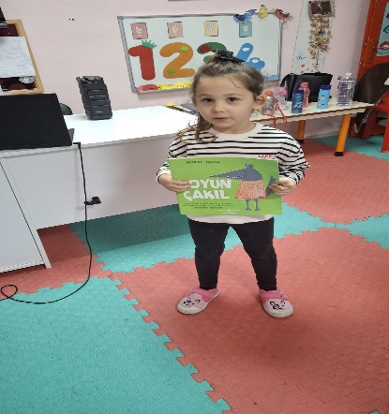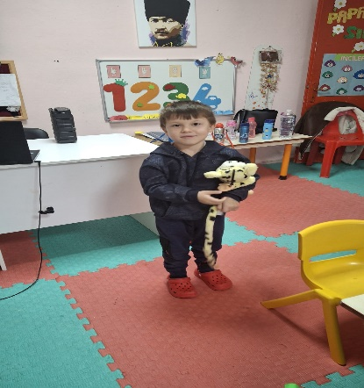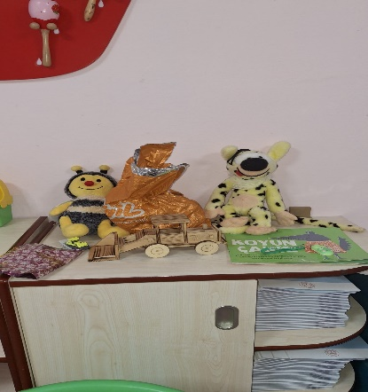

Uğur Böcekler Sınıfı 1 YAŞ BÜYÜDÜM PARTİSİ yaparak hem parti yapıp hem de Sevdiğini Paylaş Etkinliği için arkadaşlarına hazırladıkları hediyeleri paylaştılar. Ardından eğlenerek ve pastalarını yiyerek eğlenceli bir gün geçirdiler.

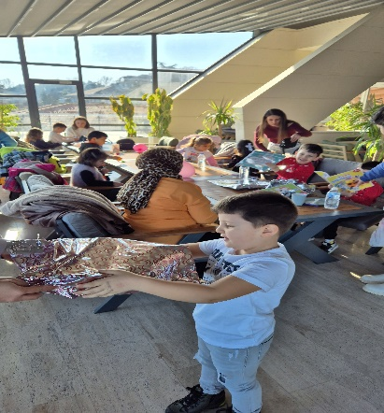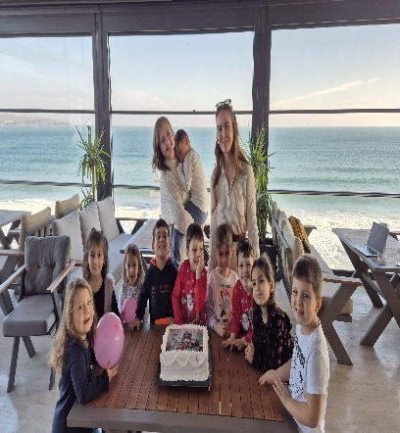

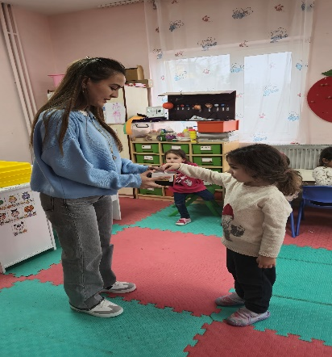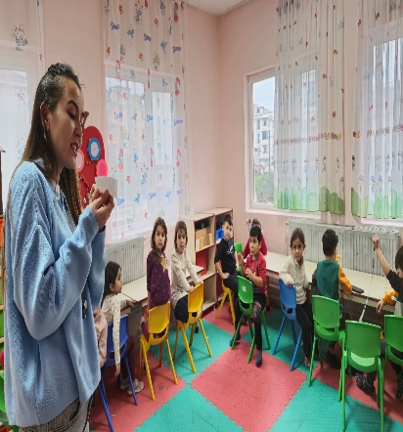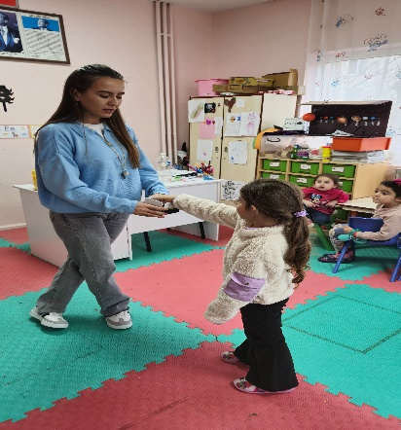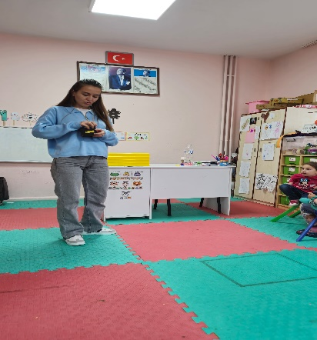**Bilgi Yarışması: BİLMECELER**

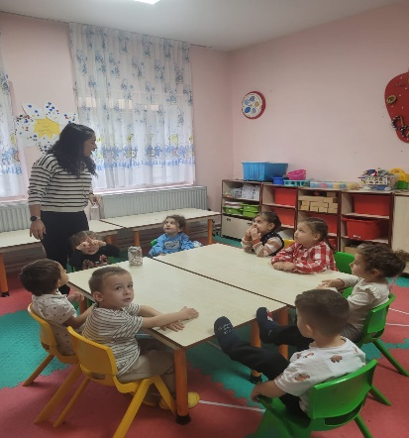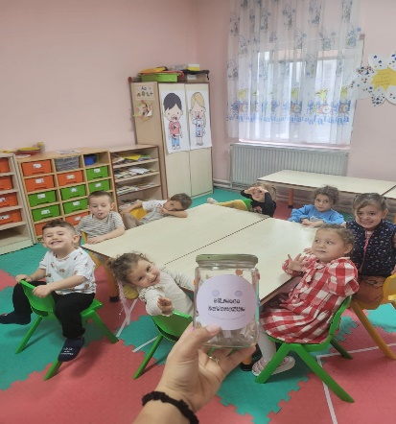

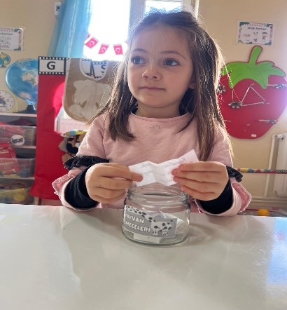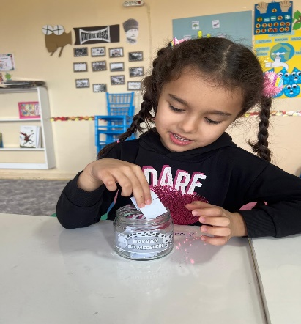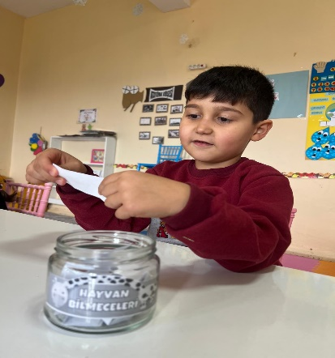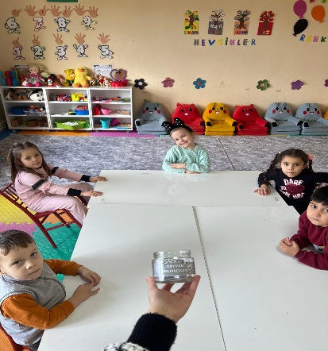

**Salı:**

|  |  |
| --- | --- |
| **Faaliyet 1: Sinema saati ve Patlamış Mısır** | |
| **Faaliyet Saati** | Bütün sınıflar kendi ders saatlerinde yaptı |
| **Katılan Öğrenci Sayısı** | Okuldaki bütün öğrenciler |
| **Katılan Öğretmen Sayısı** | 4 |
| **Açıklama – Görüş** | **Sinema Saati ve Patlamış Mısır:** Çocuklarımız ilk etapta aynı sinema salonundaki gibi biletlerini Bilet Gişelerinden sırayla (öğretmenlerinden) aldılar. Ardından sıralanmış sandalyelere patlamış mısırlarını alarak oturdular ve ardından filmin keyfini çıkardılar. Filmi izlerken keyif aldıkları gözlemlendi. |

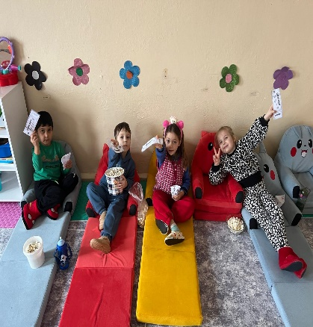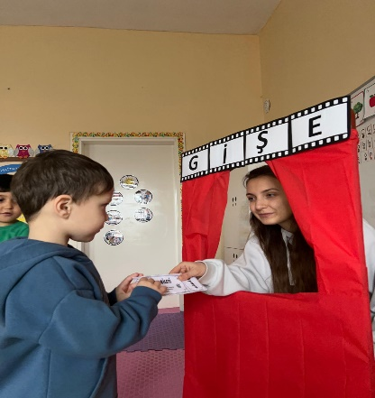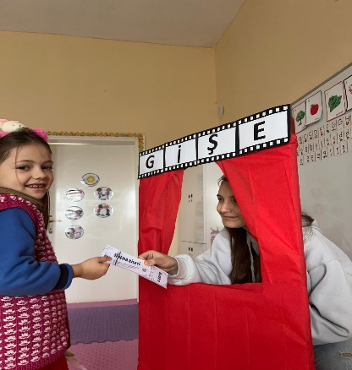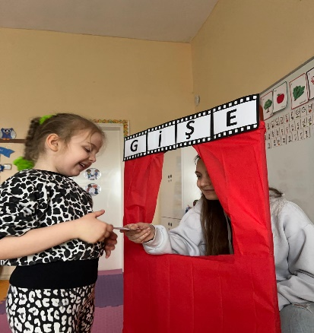

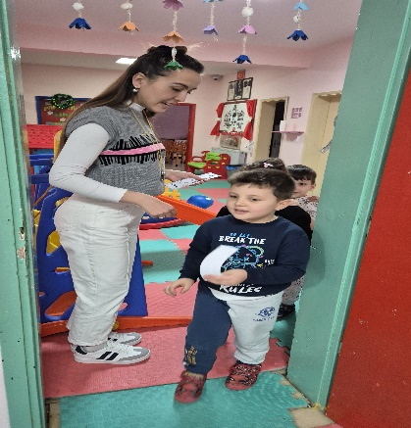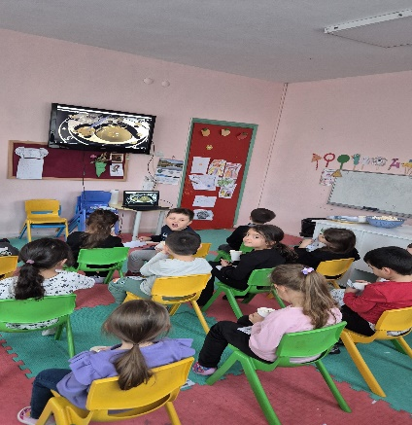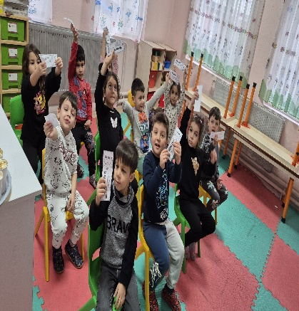

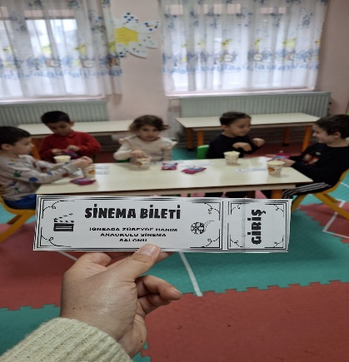

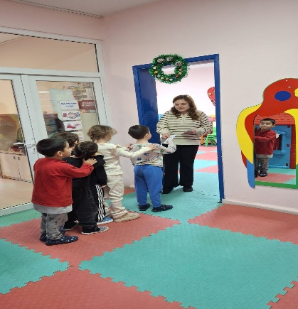

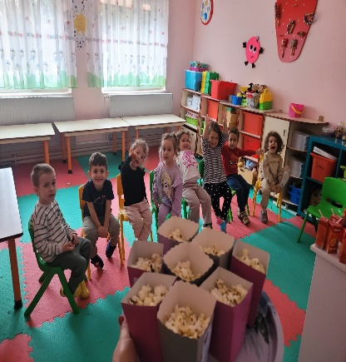

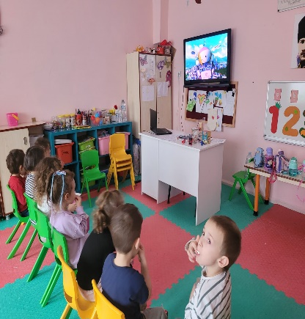

|  |  |
| --- | --- |
| **Faaliyet 2 : Komedi Saati: TAKLİTLER** | |
| **Faaliyet Saati** | Bütün sınıflar kendi ders saatlerinde yaptı |
| **Katılan Öğrenci Sayısı** | Okuldaki bütün öğrenciler |
| **Katılan Öğretmen Sayısı** | 4 |
| **Açıklama – Görüş** | **Komedi Saati: TAKLİTLER:**  Wordwall sitesinde her öğretmen kendi öğrencilerinin yapabilme durumunu dikkate alarak bir taklit oyunu belirledi. Ardından sınıflarında her çocuk sırayla kendine gelen taktili yapmaya çalıştı. Taklitleri yaparken yapan öğrenci ve izleyen öğrencilerinin her ikisin de eğlendiği gözlemlendi |

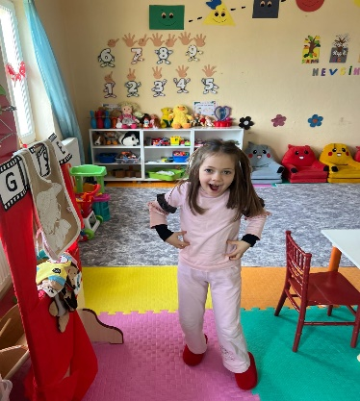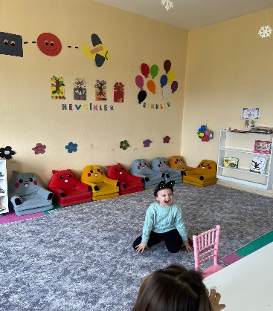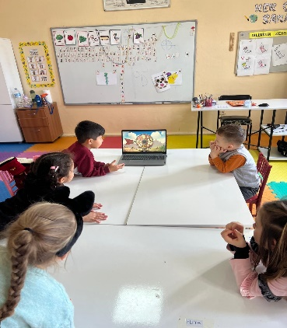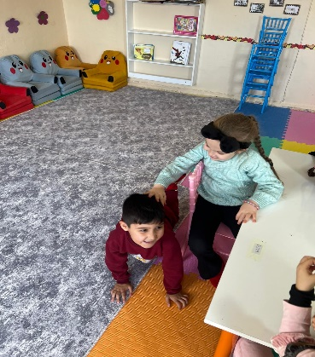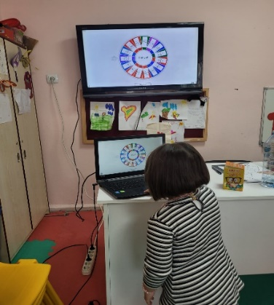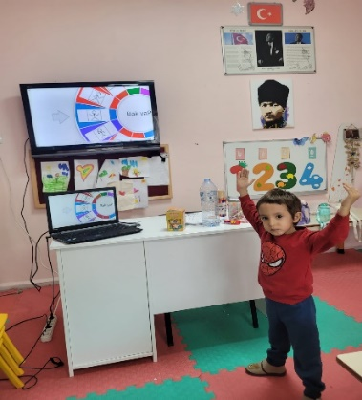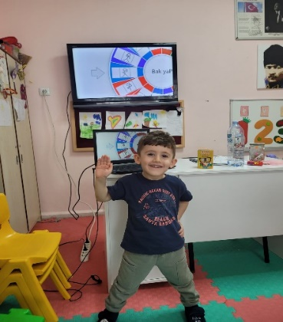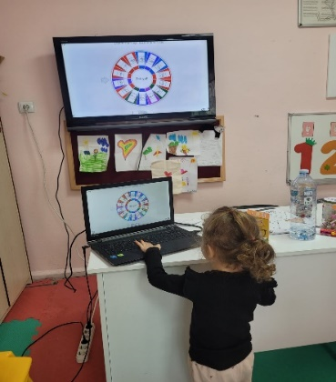

**Çarşamba**

|  |  |
| --- | --- |
| **Faaliyetler : Meslek Tanıtımı Etkinliği ve Parkurlu Oyun Saati** | |
| **Faaliyet Saati** | Bütün sınıflar kendi ders saatlerinde yaptı. |
| **Katılan Öğrenci Sayısı** | Okuldaki bütün öğrenciler |
| **Katılan Öğretmen Sayısı** | 4 |
| **Açıklama – Görüş** | **Olumsuz hava şartlarından dolayı kar tatili edilmiştir. Bu nedenle Perşembe günündeki etkinlikler yapılamamıştır.** |

**Perşembe:**

|  |  |
| --- | --- |
| **Faaliyetler : İyiliği Paylaş Saati ‘’Hayvan Dostlarımıza Yemek Bırakıyoruz’’ ve Parmak Oyunları** | |
| **Faaliyet Saati** | Bütün sınıflar kendi ders saatlerinde yaptı. |
| **Katılan Öğrenci Sayısı** | Okuldaki bütün öğrenciler |
| **Katılan Öğretmen Sayısı** | 4 |
| **Açıklama – Görüş** | **Olumsuz hava şartlarından dolayı kar tatili edilmiştir. Bu nedenle Perşembe günündeki etkinlikler yapılamamıştır.** |

**Cuma:**

|  |  |
| --- | --- |
| **Faaliyetler : Karne Günü ‘’Eğlendik Öğrendik Bir Tatili Hak Ettik’’** | |
| **Faaliyet Saati** | Bütün sınıflar kendi ders saatlerinde yaptı. |
| **Katılan Öğrenci Sayısı** | Okuldaki bütün öğrenciler |
| **Katılan Öğretmen Sayısı** | 4 |
| **Açıklama – Görüş** | **Her Öğretmenimiz kendi veliler ve öğrencilerine 1.dönem hakkında kısa bilgiler vererek konuşmalar yaptı. Ardından her öğrencinin karnesini vererek vedalaştı.** |

